La communication interculturelle

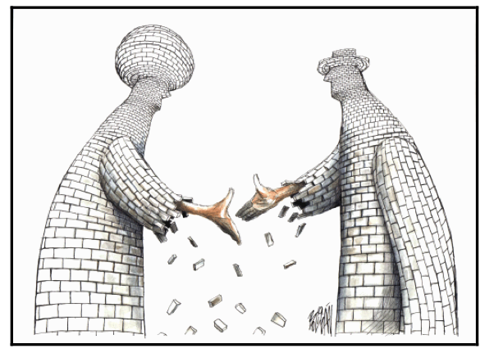

Noms :

Vous êtes éducateur à l’école Les jeunes du Monde. L’enseignante de Gustavo vous demande de l’aider. Elle trouve qu’il ne s’intègre pas vraiment dans sa classe et qu’il est souvent seul à la récréation. Vous faites donc la rencontre de Gustavo, un jeune péruvien de 11 ans. Vous trouvez qu’il parle plutôt bien le français pour une personne qui vient d’arriver (avril de cette année). Après votre rencontre avec le jeune homme, vous décidez d’aller voir l’enseignante, car vous trouvez qu’il serait important de rencontrer sa famille, afin d’avoir un portrait global de l’enfant.

Avant la rencontre
Afin de bien vous préparer à la rencontre que devriez-vous faire?

Durant la rencontre
Lors de la rencontre, toute la famille est présente: Son père, sa mère, sa grande sœur de 19 ans ainsi qu’une de ses tantes. L’enseignant et vous décidez accueillir toute la famille. Vous leur expliquer vos inquiétudes au sujet de Gustavo. Très vite vous comprenez que Gustavo parle bien français, mais les parents de celui-ci pas très bien. Gustavo explique que l’intégration est difficile. La famille s’ennuie énormément des autres membres de la famille restés au Pérou. Ils avaient l’habitude de se côtoyer à tous les jours. Il vous parle des différences entre le Québec et le Pérou… Il dit qu’il aimerait bien manger de la «ceviche», mais qu’ici c’est très cher pour acheter du poisson. Il explique aussi le travail de son cousin, son idole, il était matador pour la corrida, un sport renommé au Pérou. De plus, il raconte qu’au Pérou, il fréquentait l’école seulement le matin ou l’après-midi, pour pouvoir travailler avec son père. Le travail est une valeur importante dans son pays.
Durant la rencontre vous regarder subtilement l’enseignante. Vous vivez plusieurs malaises avec le discours de Gustavo et vous vous demandez si elle aussi.
À la fin de la rencontre, l’enseignante et vous demander si cela serait possible de se revoir dans 1 mois. Les parents sourient et disent oui.

Après la rencontre

- Noter la liste de vos malaises (3 éléments) (vos chocs professionnels).
- Noter ce qui peut être un choc culturel (2 éléments) pour Gustavo.
- Noter les éléments de la culture qui feront en sorte d’améliorer votre communication avec Gustavo.
Culture morphologique :
Culture structurelle :
Culture mythique :
- De plus pour éviter tous malentendus (ou malaises) à la prochaine rencontre comment aller vous vous préparer.
- Quel est le besoin spécifique de la famille et justifier votre réponse?
- Quel est le besoin spécifique de Gustavo et justifier votre réponse?

